Доновская
Надежда
Петровна

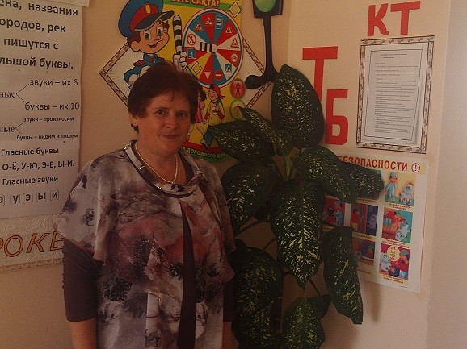

Образование-средне-специальное
Специальность-учитель начальных классов
стаж работы- 30 лет

«Игра – это жизненная лаборатория детства,
дающая тот аромат, ту атмосферу
молодой жизни,
без которой эта пора ее была бы бесполезна
для человечества.
В игре, этой специальной обработке
жизненного материала,
есть самое здоровое ядро разумной
школы детства»
С.Т. Шацкий

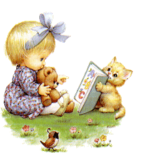

Цель:
- Расширение знаний о занимательных элементах, специфике
того или иного элемента.
- Привитие интереса к математике.
- Пропаганда занимательных материалов.
Девиз:
«Учение
через
увлечение»

Содержание работы

А) Ребус как способ шифровки рисунками.
в) Словесные шарады, метаграммы.
б) Кроссворды.
г) Игровые задания.

Введение.
Как подружиться с математикой? Что необходимо, чтобы формулы казались жителями волшебной страны, в которой не терпится побывать? Чтобы математическое знание не выглядело сухим, требующим слепого запоминания? Как научиться видеть красоту в удивительном здании науки, каждый кирпичик которой – образ вселенской гармонии? Ответы на все эти вопросы нашлись через добрые математические сказки, веселые игры, занимательные задачи. Математику надо поглощать весело, через игры, кроссворды, мудрые задачи. Занимательная математика становится привлекательной благодаря задачам с необычными сюжетами, занимательным экскурсиям в область истории математики, неожиданным применениям математики к практической жизни. Занимательные задачи по математике публикуются уже много веков. Однако большинство задач не теряют своей актуальности и побуждают к математическим раздумьям. Решение нестандартных старинных задач, задач-шуток вызывает заинтересованность математикой. Решив самостоятельно трудную, необычную задачу, чувствуешь, что совершил небольшое открытие. На протяжении всей жизни нам придется решать разного рода жизненные задачи и проблемы. И чаще всего они все необычные и нестандартные. А чтобы быть к этому готовым, нужно тренироваться сейчас. Ведь решение задач дисциплинирует ум, является своеобразной гимнастикой. Известно, что быстрее сообразит, угадает тот, кто чаще упражняется в решении задач, головоломок, много мастерит, занимается отгадыванием различных хитроумных загадок.

Игра – путь детей к познанию мира.
Задача учителя – научить каждого ребенка самостоятельно учиться, сформировать у него потребность активно относиться к учебному процессу.
Игра для младших школьников продолжает оставаться одним из главных средств и условий развития интеллекта школьника. Игра порождает радость и бодрость, воодушевляет ребят, обогащает впечатлениями, помогает избегать назойливой назидательности, создает в детском коллективе атмосферу дружелюбия. В играх для школьников не должно быть серости и однообразия. Игра должна постоянно пополнять знания, быть средством всестороннего развития ребенка, его способностей, вызывать положительные эмоции, наполнять жизнь детского коллектива интересным содержанием.
Игра – путь детей к познанию мира, в котором они живут и который призваны изменять. Труд и учение, сочетаясь с игровой деятельностью, способствует формированию характера и развитию воли. Усилия (физические и психические), которые ребенок делает в игре, плодотворны, так как в игре незаметно для себя он вырабатывает ряд навыков и умений, которые в последствии пригодятся ему в жизни. Игры разнообразят виды деятельности на уроке, воспитывают интерес к предмету, развивают внимание, память и мышление учащихся, ведут к систематизации жизненного опыта, являются разрядкой для нервной системы, развивают инициативу и находчивость, приучают к труду, точности, аккуратности и к настойчивости в преодолении препятствий.
В. А. Сухомлинский писал: «Присмотримся внимательно, какое место игра занимает в жизни ребенка. Для него игра – это самое серьезное дело. В игре раскрывается перед детьми мир, развиваются творческие способности личности. Без игры и не может быть полноценного умственного развития. Игра – это огромное светлое окно, через которое в духовный мир ребенка вливается живительный поток представлений, понятий об окружающем мире. Игра – это искра, зажигающая огонек пытливости и любознательности».
Формирование и развитие интереса к математике.
Что может заставить младшего школьника задуматься, начать размышлять над тем или иным математическим заданием, вопросом, задачей? Основным источником побуждения младших школьников к умственному труду может послужить интерес. Поэтому учитель должен искать и находить средства и способы возбуждения интереса детей к математике. Вызванный у детей интерес к отдельным заданиям, которые я предлагаю как занимательные упражнения, возбуждает интерес и к самой математике.
Чтобы возбудить интерес к математике, я стараюсь не только привлечь внимание детей к каким-то ее элементам, но и вызвать у ребят удивление. У детей удивление возникает тогда, когда они видят, что сложившаяся ситуация не совпадает с ожидаемой. Если при этом удивление связано с возникновением некоторого удовольствия, то оно и превращается в приятное удивление. При непродуманной ситуации может быть и наоборот: возникнуть неприятное удивление. Поэтому важно на начальной стадии обучения математики создавать ситуации для приятного удивления. Удивление должно соседствовать с любопытством ребят, со стремлением их увидеть на математическом фоне что-то новое, узнать что-то до сих пор им неизвестное. Удивление в сочетании с любопытством поможет возбудить активную мыслительную деятельность учащихся. Привлечь внимание детей и вызвать их удивление – это лишь начало возникновения интереса, и добиться этого сравнительно легко; труднее удержать интерес к математике и сделать его достаточно
стойким.
Поддерживая интерес различными приемами, надо его постепенно воспитывать, чтобы он перерастал в интерес к математике как к науке, в интерес к процессу самой мыслительной деятельности, к новым знаниям в области математики. Материал должен быть понятен каждому ученику, иначе он не вызовет интереса, т.к. будет лишен для них смысла. Для поддержания интереса во всяком новом должны быть элементы старого, известные детям. Только при условии установления связи нового со старым возможны проявления сообразительности и догадки. Для облегчения перехода от известного к неизвестному я использую различные виды наглядности: полную предметную наглядность, неполную предметную наглядность, символическую и представления по памяти, - исходя из уровня развития в сознании учащихся, на котором находятся соответствующие математические понятия. Особенно часто я использую детское воображение. Оно у них яркое, значительно сильнее интеллекта. Устойчивый интерес к математике поддерживается тем, что эта работа проводится систематически, а не от случая к случаю. На уроках постоянно должны возникать маленькие и доступные для понимания детей вопросы, загадки, создаваться атмосфера, возбуждающая активную мысль учащихся. Я всегда могу выявить силу возникшего интереса к математике. Она выражается в той настойчивости, которую проявляют ученики в процессе решения математических задач, выполнения различных заданий, связанных с разрешением математических проблем.
Роль занимательности на уроках математики.
Интерес к математике в младших классах поддерживается занимательностью самих задач, вопросов, заданий. Говоря о занимательности, я имею в виду не развлечение детей пустыми забавами, а занимательность содержания математических заданий. Педагогически оправданная занимательность имеет целью привлечь внимание детей, усилить его, активизировать их мыслительную деятельность. Занимательность в этом смысле всегда несет элементы остроумия, игрового настроя, праздничности. Занимательность служит основой для проникновения в сознание ребят чувства прекрасного в самой математике. Занимательность характеризуется наличием легкого и умного юмора в содержании математических заданий, в их оформлении, в неожиданной развязке при выполнении этих заданий. Юмор должен быть доступен пониманию детей. Поэтому я добиваюсь от самих детей доходчивого разъяснения сущности легких задач-шуток, веселых положений, в которых иногда оказываются ученики во время игр, т.е. добиваюсь понимания сущности самого юмора и его безобидности. Чувство юмора обычно проявляется тогда, когда находят отдельные веселые черточки в различных ситуациях. Чувство юмора, если им обладает человек, смягчает восприятие отдельных неудач в сложившейся обстановке. Легкий юмор должен быть добрым, создавать бодрое, приподнятое настроение.
Атмосфера легкого юмора создается путем включения в урок задач-рассказов, заданий героев веселых детских сказок, включения задач-шуток, путем создания игровых ситуаций и веселых соревнований.
а) Дидактическая игра как средство обучения математики.
На уроках математики большое место занимают игры. Это главным образом дидактические игры, т.е. игры, содержание которых способствует либо развитию отдельных мыслительных операций, либо освоению вычислительных приемов, навыков в беглости счета. Целенаправленное включение игры повышает интерес детей к уроку, усиливает эффект самого обучения. Создание игровой ситуации приводит к
тому, что дети, увлеченные игрой, незаметно для себя и без особого труда и напряжения приобретают определенные знания, умения и навыки.
В младшем школьном возрасте у детей еще сильна потребность в игре, поэтому я включаю ее в уроки математики. Игра делает уроки эмоционально насыщенными, вносит бодрый настрой в детский коллектив, помогает эстетически воспринимать ситуацию, связанную с математикой.
Дидактическая игра является ценным средством воспитания умственной активности детей, она активизирует психические процессы, вызывает у учащихся живой интерес к процессу познания. В ней дети охотно преодолевают значительные трудности, тренируют свои силы, развивают способности и умения. Она помогает сделать любой учебный материал увлекательным, вызывает у учеников глубокое удовлетворение, создает радостное рабочее настроение, облегчает процесс усвоения знаний.
В дидактических играх ребенок наблюдает, сравнивает, сопоставляет, классифицирует предметы по тем или иным признакам, производит доступные ему анализ и синтез, делает обобщения.
Дидактические игры предоставляют возможность развивать у детей произвольность таких психических процессов, как внимание и память. Т.к. ведущий тип деятельности младших школьников – учебная деятельность, дидактические игры должны обеспечивать формирование навыков учебной работы и формирование собственно учебной деятельности.
Игровые задания развивают у детей смекалку, находчивость, сообразительность. Многие из них требуют умения построить высказывание, суждение, умозаключение; требуют не только умственных, но и волевых усилий – организованности, выдержки, умения соблюдать правила игры, подчинять свои интересы интересам коллектива.
Однако не всякая игра имеет существенное образовательное и воспитательное значение, а лишь та, которая приобретает характер познавательной деятельности. Дидактическая игра обучающего характера, сближает новую, познавательную деятельность ребенка с уже привычной для него, облегчая переход от игры к серьезной умственной работе.
Дидактические игры особенно необходимы в обучении и воспитании детей шестилетнего возраста. В них удается сконцентрировать внимание даже самых инертных детей. Вначале дети проявляют интерес только к игре, а затем и к тому учебному материалу, без которого игра невозможна. Чтобы сохранить саму природу игры и в то же время успешно осуществлять обучение ребят математике, необходимы игры особого рода. Они должны быть организованы так, чтобы в них: во-первых, в качестве способа выполнения игровых действий возникала объективная необходимость в практическом применении счета; во-вторых, содержание игры и практические действия были бы интересными и предоставляли возможность для проявления самостоятельности и инициативы детей.
б) Логические упражнения на уроках математики.
Мысль о том, что в школе необходимо вести работу по формированию и развитию логического мышления, начиная с младших классов, в психолого-педагогических науках общепризнана. Логические упражнения представляют собой одно из средств, с помощью которого происходит формирование у детей правильного мышления. Когда я говорю о логическом мышлении, то имею в виду мышление, по содержанию находящееся в полном соответствии с объективной реальностью.
Логические упражнения позволяют на доступном детям математическом материа-
ле, в опоре на жизненный опыт строить правильные суждения без предварительного теоретического освоения самих законов и правил логики.
В процессе логических упражнений дети практически учатся сравнивать математические объекты, выполнять простейшие виды анализа и синтеза, устанавливать связи между родовыми и видовыми понятиями.
Чаще всего предлагаемые мной логические упражнения не требуют вычислений, а лишь заставляют детей выполнять правильные суждения и приводить несложные доказательства. Сами же упражнения носят занимательный характер, поэтому они содействуют возникновению интереса у детей к процессу мыслительной деятельности. А это одна из кардинальных задач учебно-воспитательного процесса в школе.
Вследствие того, что логические упражнения представляют собой упражнения в мыслительной деятельности, а мышление младших школьников в основном конкретное, образное, то на уроках я применяю наглядность. В зависимости от особенностей упражнений в качестве наглядности применяю рисунки, чертежи, краткие условия задач, записи терминов-понятий.
Народные загадки всегда служили и служат увлекательным материалом для размышления. В загадках обычно указываются определенные признаки предмета, по которым отгадывают и сам предмет. Загадки – это своеобразные логические задачи на выявление предмета по некоторым его признакам. Признаки могут быть разными. Они характеризуют как качественную, так и количественную сторону предмета. Для уроков математики я подбираю такие загадки, в которых главным образом по количественным признакам наряду с другими находится сам предмет. Выделение количественной стороны предмета (абстрагирование), а также нахождение предмета по количественным признакам – полезные и интересные логико-математические упражнения.
в) Роль сюжетно-ролевой игры в процессе обучения математики.
Среди математических игр для детей имеются и сюжетно-ролевые. Сюжетно-ролевые игры можно обозначить как творческие. Их основное отличие от других игр заключается в самостоятельности создания сюжета и правил игры и их выполнение. Наиболее притягательную силу для младших школьников имеют те роли, которые дают им возможность проявлять высокие моральные качества личности: честность, смелость, товарищество, находчивость, остроумие, смекалку. Поэтому такие игры содействуют не только выработке отдельных математических навыков, но и остроты и логичности мысли. В частности, игра содействует воспитанию дисциплинированности, т.к. любая игра проводится по соответствующим правилам. Включаясь в игру, ученик выполняет определенные правила; при этом он подчиняется самим правилам не по принуждению, а совершенно добровольно, иначе не будет игры. А выполнение правил бывает связано с преодолением трудностей, с проявлением настойчивости.
Однако, несмотря на всю важность и значение игры в процессе урока, она не самоцель, а средство для развития интереса к математике. Математическая сторона содержания игры всегда должна отчетливо выдвигаться на передний план. Только тогда она будет выполнять свою роль в математическом развитии детей и воспитании интереса их к математике.

Царица Математика приглашает на свою
Удивительную Планету «ЗАНИМАТИКА»

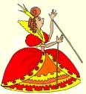



1.Все головы Дракона перенумерованы слева направо.
"Ты можешь сразить его, если ты будишь рубить головы этого 7-голового Дракона в определенном порядке"- шепнула Умная Лошадь Воину.
И дальше она сказала: "А порядок такой:
1.ни одна из голов не может быть срублена в соответствии с ее номером.
2. головы, которые ты снесешь первым и четвертым ударом, должны иметь нечетные номера.
3. после снесения головы номер 6, тебе останется отрубить головы только ее соседей."
Воин победил !
Каким ударом сразил Воин голову номер 2 ?
(a) 1-ым; (b) 2-ым; (c) 3-им; (d) 4-ым; (e) 5-ым; (f) 6-ым; (g) 7-ым;
Что ответить ?
2.Если бы Царица спросила бы тебя: "С какой скоростью будущий космонавт должен залезть на шкаф, если он увидел мышь?"
То что бы ты ответил :
(a) Он должен влезть на шкаф очень быстро ;
(b) он должен влезть на шкаф с космической скоростью;
(c) он должен хладнокровно взобраться на табуретку;
(d) будущий космонавт не должен бояться мышей.
3.Решаем математический ребус

Сумма двух чисел - трехзначное число, которое оканчивается на 27.
Одно из чисел оканчивается на ноль, но если стереть этот ноль, то мы получим другое число.
Найдите сумму двух чисел, чему равна сумма цифр этого числа ?
(a) 9; (b) 15; (c) 16; (d) 17; (e) 18; (f) 21;
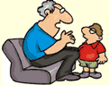
Это был очень интересный ребус. сперва раставляем цифры *70+*7=*27,потом ищем цифру,которая в сумме с 7 ровняется 12 это 5. получается, что второе число 57, а первое 570. Сумма ровняется 627, 6+2+7=15. Ответ b
4.Конфеты и логика
Мой дедушка очень любит розыгрыши.

Он закрыл дверь комнаты, где моя бабушка хранит конфеты, на ключ. Ключ он положил в одну из коробочек, которые он замаркировал так: А, Б, В.
Затем он прикрепил записочки к каждой коробочке:
А) Ключ не в коробке Б
Б) Ключ не в этой коробке
В) Ключ в этой коробке
Бабушка сказала мне, что некоторые из этих утверждений правильные, а некоторые - ложные.
Но если, не заглядывая в коробочки, я протяну дедушке коробочку, в которой будет

лежать ключ, у меня будет столько конфет, сколько я захочу.
Какую коробочку надо протянуть дедушке ?
(a) А; (b) Б; (c) В; (d) Невозможно определить.

5.Решаем ребусы
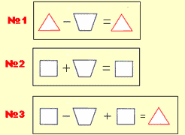 | Под каждым многоугольником спрятались цифры : 0, 2, 4.  Посмотри внимательно на каждый из трех примеров и определи числа, спрятавшиеся за фигурами.
Помни: у одинаковых фигур - одинаковые числа, у разных - разные.
Какое число спряталось за треугольником ?
(a) 0; (b) 2; (c) 4;
6.Весна пришла !
С приходом весны школьники младших классов решили посадить кактусы в пустыне.
Они посадили в одну линию 19 кактусов.
Расстояние между каждыми двумя катусами постоянное и равно 1 метру.
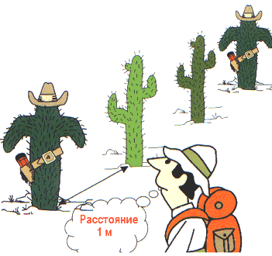
Чему равно расстояние между первым и последним кактусом ?
(a) 17 м; (b) 18 м; (c) 19 м; (d) 20 м; (e) 21 м;

7.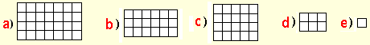

Ответ а. Фигуры в ряду меняются по двум признакам: высота и ширина. Из предложенных вариантов подходит только первая, потому что только в ней это правило выполнено.
8.Шоколад и Поварята
Пять Маленьких Поварят решили разделить между собой большую прямоугольную шоколадку.

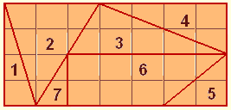
Но она упала на пол и когда они развернули ее, то увидели, что шоколадка разбилась на 7 кусков.
Николай съел самый большой кусок.
Света и Маша съели одно и тоже количество шоколада, но Света съела три куска, а Маша только один кусок.
Белла съела 1/7 часть целой шоколадки, и Катя съела все остальное.
Какой кусок шоколадки достался Кате ?
(a) 1; (b) 2; (c) 3; (d) 4; (e) 5; (f) 7;
Самый большой кусок - 6 (он состоит из 8 кв.мерок)- его съел Николай. Белла съела кусок 4 (в нем 4 кв.мерки = площадь_шоколадки(28):7). Света съела куски 1,5,7, а Маша - 3 (сумма кусков 1+5+7 = 5 кв.мерок и кусок 3 = 5 кв.мерок). Кате остался кусок 2. Ответ: (b)
9.Какое число лишнее ?
Художник нарисовал красивое деревце в кадке.
А так как он очень любит рисовать числа, он разместил несколько чисел на этом деревце.
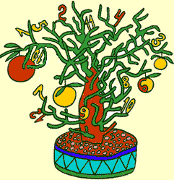
Посмотри внимательно на рисунок и скажи, какое число художник, по ошибке, нарисовал дважды ?
(a) 1; (b) 3; (c) 5; (d) 8; (e) 10; (f) 12;
10.Разгадываем математический ребус
Расставьте числа 1, 2, 3, 4, 5 в колонке и в строчке из диназавриков, так, чтобы сумма чисел как в колонке, так и в строчке была бы равна 9 !
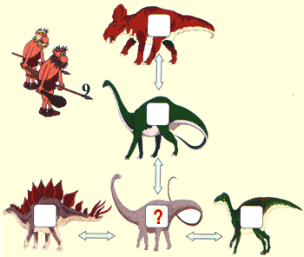
Какое число стоит на месте вопроса ?
a) 1 ; b) 2 ; c) 3 ; d) 4 ; e) 5 .
Нужно разместить числа следующим образом: сверху вниз - 2, 4, 3, а слева на право - 1, 3, 5. В сумме получится 9. А под вопросом цифра 3.

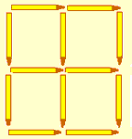
11.Сколько спичек убрать ?
Царица Математика очень любит из спичек делать головоломки.
Она принесла спички и сказала :
"Дружок ! Тебе дана фигура из 5-ти квадратов: 4-х маленьких и одного большого. Надо убрать несколько спичек так, чтобы осталось 2 квадрата (любого размера)".
Как ты думаешь, сколько, самое маленькое , надо убрать спичек, чтобы вместо пяти квадратов стало два ?
(a) 4; (b) 3 (c) 2 (d) 1 .
Jтвет: c. Нужно убрать из большого квадрата две спички, которые перпендикулярны друг к другу. Тогда остается большой квадрат, а в нем маленький.
12.Считаем ступеньки
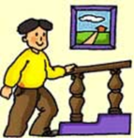
Сережа поднимается по лестнице. Каждый раз он перепрыгивает через одну ступеньку.
Сейчас он - на третьей ступеньке.
На какой ступеньке он окажется, сделав три своих "шага"?
Если вы уже посчитали, поищите свое число в списке ответов :
(a) 9; (b) 8; (c) 6; (d) 5;
Сережа на третьей ступеньке. Один шаг 2 ступеньки, второй - 2 ступеньки, третий еще две. Легко прибавить к 3 три раза по 2. 3+2+2+2=9. Значит, на 9 ступеньке

 13.Сколько лет живут Драконы ?
"Сколько тебе лет ?" - спросил Данди Короля Драконов.
И вот что Король ответил малышу:
"Если бы ты был бы в семь раз старше, чем ты сейчас, ты бы достиг только половины моего теперешнего возраста.
И тогда тебе пришлось бы прожить еще 112 лет, чтобы достичь моего современного возраста."

Сколько лет было Королю Драконов, когда Данди только родился ?
(a) 96 лет; (b) 108 лет; (c) 112 лет; (d) 200 лет; (e) 208 лет; (f) 224 года; ответ е. Д*7=половина(112), значит Денди 112:7=16 лет,Королю 112*2=224 года, а кокда Денди родился, ему было 224-16=208 лет
14.Арифметика в лесу
На трех деревьях сидят всего 48 птичек.
После того, как 8 птиц перелетело с первого дерева на второе,
а 6 птиц со второго дерева перелетело на третье, на каждом дереве оказалось одинаковое число птиц. Cколько птичек сидело на первом и втором деревьях вместе первоначально ?

(a) 40 птиц; (b) 38 птиц; (c) 34 птицы; (d) 30 птиц; (e) 28 птиц; (f) 24 птицы;
Если в начале на 1 дереве сидело х птиц, на 2 - у птиц, а на 3 - z птиц, то после всех перелетов их стало: на 1 дереве - (х - 8), на 2 - (у + 8 - 6) = у + 2, на 3 - z + 6. Раз на каждом дереве стало поровну птиц, а это 48:3 = 16, то х - 8 = 16 и у + 2 = 16. Отсюда х = 16 + 8 = 24, а у = 16 - 2 = 14. Значит, на 1 и 2 дереве сидело 24 + 14 = 38 птиц. Ответ: (b)
15.Поможем Пингвинчику !
Пингвин строит себе домик изо льда. Осталось достроить крышу. Но он никак не может выбрать, какую взять льдинку. Помоги ему, дружок !
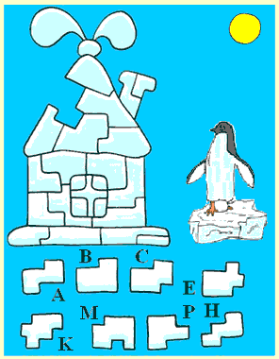
Какая льдинка подойдет ?
(a) A; (b) B; (c) C; (d) E; (e) K; (f) M; (j) P; (h) H.

16.Чемодан с наклейками
Костин папа часто ездит в командировку.
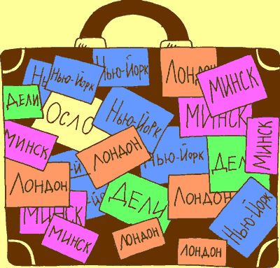
В какой город он ездит чаще всего, если, по возвращении домой, он приклеивает наклейки с названием города, на свой чемодан ?
Внимательно посмотри на рисунок, найди такой город, а потом посмотри в ответы.
(a) Лондон; (b) Дели; (c) Минск; (d) Нью-Йорк; (e) Осло.
Нужно посчитать какого цвета наклеек больше, d)Нью-Йорк

17.Какое отчество у мамы ?
Васиного отца зовут Иван Николаевич,
а дедушку - Семен Петрович.
Какое отчество у Васиной мамы?

a) Ивановна; b) Николаевна; c) Петровна; d) Семеновна; e) Невозможно определить.
d)Семеновна, потому, что отец мамы - дедушка Семен Петрович
18.Посчитаем спички
Для решения головоломок из спичек учитель принес в класс 10 коробочек.
В первой коробочке | - 1 спичка,
Во второй коробочке | - 2 спички,
В третьей коробочке | - 3 спички,
В четвертой коробочке | - 4 спички,
В пятой коробочке | - 5 спичек,
В шестой коробочке | - 6 спичек,
В седьмой коробочке | - 7 спичек,
В восьмой коробочке | - 8 спичек
В девятой коробочке | - 9 спичек,
В десятой коробочке | - 10 спичек
Сколько всего спичек во всех коробочках вместе ?
a) 27 спичек; b) 28 спичек; c) 36 спичек; d) 45 спичек; e) 55 спичек; f) 60 спичек;
1+2+3+4+5+6+7+8+9+10=55
19.Какое число закрыла бабочка ?
Бабочка села на правильно решенный пример. Какое число она закрыла ?

(a) 250; (b) 400; (c) 500; (d) 910; (e) 1800;
ОТВЕТ С. 2007-207-1300=500

20.Сколько страниц отсутствует ?
Несколько страниц пропущено в открытой книге.
На левой странице девочка увидела номер страницы - 12, а на правой - 15.
Сколько страниц было пропущено?
(a) 1 стр; (b) 2 стр; (c) 3 стр; (d) 4 стр;

Нет 13 и 14 страницы, значит нет двух. Ответ b.
21. Что дороже : "улыбка" или "грусть" ?
На рисунке показаны цены разных сочетаний
улыбающихся, грустных и нейтральных мордашек.
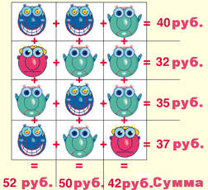
Какая мордашка дороже : улыбающаяся или грустная и на сколько ?

(a) "улыбка" дороже на 1 руб.; (b) "улыбка" дешевле на 3 руб.; (c) "улыбка" дешевле на 5 руб.; (d) "улыбка" дороже на 8 руб.; (e) "улыбка" дороже на 5 руб.; (f) "улыбка" дороже на 2 руб.;
Сравнив 3 столбик и 2 строчку, можно найти цену грустного лица 3 грустных и одно нейтральное 42 рубля, а 2 грустных и 1 нейтральное 32 рубля, значит цена нейтрального 10 рублей, затем по первой строчке найдём цену улыбающего лица, так как в первой строке 2 улыбающихся и 1 грустное, то 40 рублей минус 10 рублей за грустное и разделив на количество " улыбок" получаем, что цена улыбки 15 рублей, значит ответ е.
22. Летим на праздник !
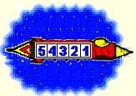
Царица Математика прислала за тобой и за твоими друзьями космический корабль.
Цифры, которые ты видишь в окошечках космического корабля (на рисунке слева), - это номера ваших сидений.
А еще она прислала всем вам дощечки :
тебе

Косте Вите

Николаю Сереже

Каждый из вас сосчитает, что у него написано на дощечке и узнает номер своего места на корабле.
А сейчас скажи, дружок, какой мальчик будет сидеть сразу за тобой и какой - на последнем месте?
(a) Николай (за тобой) и Витя (последний) ; (b) Костя (за тобой) и Николай (последний); (c) Витя (за тобой) и Сережа (последний) ; (d) Костя (за тобой) и Сережа (последний);
Ответ d, так как решив примеры мы выяснили, что у Кости табличка с №2, у Вити - с №3, у Николая - с №4, у Сережи - с №5. Значит за мной сидит Костя, а последний сидит Сережа.

Игровые задания
Огромный интерес вызывают игровые задания различного вида, которые можно использовать
при закреплении материала, так и при подготовке к различным математическим викторинам и
играм.
Рассмотрим несколько примеров.
а) Пользуясь подсказками в скобках, нужно отгадать сами слова и названия геометрических фигур, которые в них «вписались».
За_ _ _ _ _ (процесс заострения предмета).
Вы _ _ _ _ _ (конструктивный элемент одежды).
Фор _ _ _ _ _ (часть окна).
Лас _ _ _ _ _ (птица).
Кис _ _ _ _ _ (инструмент художника).
Кар _ _ _ _ _ (желтая, электронная, телефонная). (Точка)
б) По данным определениям нужно отгадать математический термин или понятие, которое является многозначным словом. Выигрывает тот, кто дает правильный ответ по меньшему числу подсказок.
- Солидная, контрольная, значащая, арабская, римская,
двоичная, десятичная … (цифра).
- Первая, горячая, мятая, рваная, крестовая, бубновая, козырная… (десятка).
- Несгораемая, кругленькая, крупная, контрольная, денежная, полученная… (сумма).
в) Увлекательным заданием является такое, когда нужно вспомнить, узнать или отгадать, какие цифры, числа, числительные, единицы измерения, а также другие математические термины и понятия встречаются в русских пословицах.
- От … гнилого яблока весь воз загнивает. (одного)
- Друг в беде - … друг. (дважды)
- … голова хорошо, а … лучше.(одна, две)
- За … верст киселя хлебать. (семь)
- … раз примерь, … раз отрежь. (семь, один)
- Чем дальше в лес, тем … дров. (больше)
- Упустишь минуту – потеряешь …. (час)
Занимательный материал, который я использую на уроках математики, я систематизировала. К каждому разделу программы я подобрала соответствующие задания, отдельно для каждого класса. Основная задача занимательного материала, который я использую, состоит в том, чтобы помочь детям в усвоении основных вопросов программы.

О математике!
Говорят, математика очень суха,
Говорят, математика неодолима,
Но каждый признается в том без греха,
Что математику знать необходимо.
О сухости скажет плохой ученик,
О трудности парень ленивый.
Но кто в математику глубже проник,
Тот будет довольно счастливым.
Без арифметики алгебры нет.
Без геометрии шагу не ступишь.
Ни в море, ни в небо, ни к миру планет –
Без счета билета не купишь.
И пусть ты не думал в науку ходить.
В селе остаешься, иль будешь рабочим.
Чтоб всюду достойную лепту вносить,
Математику знать советую очень!



